Tisztelt Tagtársak!
Kedves Kollegák!

Ádvent örömével és a remény fényével kívánunk Nektek és szeretteiteknek minden jót az ünnepi együttléthez, valamint egészséget, erőt, kitartást az újesztendő kihívásaihoz.

Tisztelettel:

Zsolnay Gábor
elnök
Erdélyiné Kiss Rita  alelnök |  |  |  | Tóth Gábor  alelnök
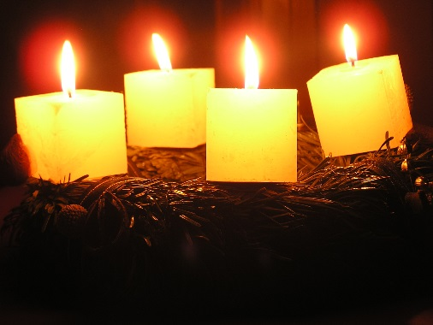 |  |  | 